

计算机科学与技术学院

课程设计报告

|  |  |
| --- | --- |
| 课程名称 | Web编程技术课程设计 |
| 学生姓名 | 李迎博 |
| 学号 | 219074128 |
| 专业班级 | 软212 |
| 设计时间 | 2023年12月27日 |
| 地点 | 逸夫楼 |

2023年12月27日

目录

一、课程设计任务 2

1、 课程设计目的 2

2、任务及要求 2

二、总体设计方案 2

三、详细设计/具体实现 3

1、 项目总述 3

（1）项目结构简介 3

（2）数据库表设计 4

2、 用户模块 6

（1）前端界面展示 6

（2）后端介绍 7

3、 商品模块 8

（1） 前端页面展示 8

（2） 后端介绍 8

4、 购物车模块 9

（1） 前端页面展示 9

（2） 后端介绍 9

5、 订单模块 10

（1） 前端界面展示 10

（2）后端介绍 11

四、课程设计结果 12

（1）注册登录模块测试 12

（2） 购物车模块测试 16

（3） 订单模块测试 18

课程设计总结 19

附录：附源程序 20

# 一、课程设计任务

## 课程设计目的

（1）学生通过登陆页面、注册页面、商品首页设计与实现，将掌握Web前台页面的开发技术，其中包括Html、Css、Javascript。

（2）学生通过登陆注册、商品的展示、购物车等功能的实现，将掌握Java Web后台开发的的基础技术，其中包括Servlet编程基础、Jsp语法、内置对象与状态管理。

（3）实验内容从系统需求分析数据库设计，页面设计与编写，再到数据访问层 Dao层设计与实现、以及最后的功能实现与代码测试。通过这些实验的系统训练，将掌握Web项目开发的基本流程，理解MVC分层开发模型，掌握Servlet+Jsp+Javabean+Jdbc的开发模式。培养设计和开发Web工程项目的能力。

（4）通过实验报告的撰写，培养沟通交流能力，并提高科学素养。

## 2、任务及要求

（1）使用三层架构完成项目功能。用jdbc技术连接数据库，实现dao层编码，能对数据库表进行增删改查。

（2）设计“会员注册页面”与“会员登录页面”通过数据库实现注册和登录。

（3）登陆成功后进入首页，显示所有商品信息。

（4）点击某一商品，显示商品详细页面，能把商品放入购物车中并显示购物车的信息。

（5）购物车能够添加商品、删除商品、计算总价格。

（6）购买购物车商品，生成订单。在购物车展示页面添加2个超链接：“提交订单”、“查看订单”，点击“提交订单”超链接可以实现把购物车信息存入数据库相关表中，并清空购物车。点击查看订单，可以查看到该用户的订单信息包括：订单号、金额、订单状态等。

# 二、总体设计方案

在本商城项目中，主要包含四个模块：用户模块、商品模块、购物车模块、订单模块。在用户模块中包含了用户的注册、登录、以及是否设置免密登录、注销等功能。在商品模块，用户可以看到所有商品的展示。在购物车模块，用户能将选购的商品放入购物车，查看购物车中的商品。在订单模块中，我们可以将购物车中选购的所有商品作为一个订单进行提交，产生订单信息，并将当前订单中的每件商品存储在数据库中。当我们提交完订单后就能查看订单了。

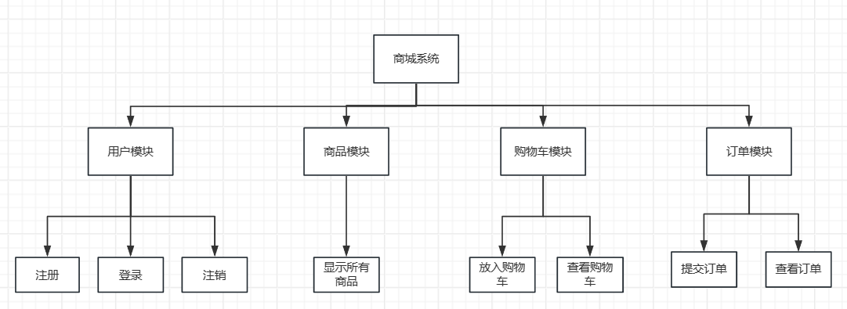

图2.1主要模块图

# 三、详细设计/具体实现

## 项目总述

### （1）项目结构简介

项目前端使用jsp实现，后端使用servlet进行实现。在下面的项目结构中，使用MVC三层架构，在pojo包中主要是mysql数据库中的实体类，dao包中主要是对相应的数据库表中的信息进行查询，Filter包中主要定义的是过滤器，servlet包中主要是用来处理前端jsp页面的请求的。在web目录下存储的主要是我们的前端页面，在lyb目录下存储的是具有访问权限的页面，用户不进行登录是无法进入的。而在lyb目录之外的页面则是没有访问权限，用户即使不登录也能进行使用。

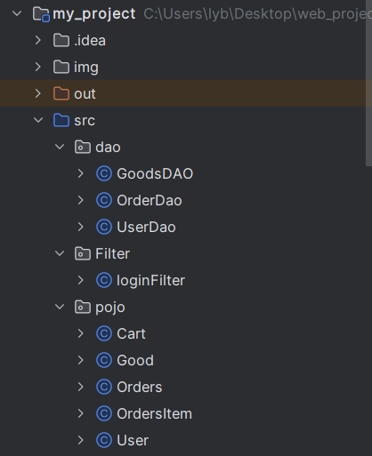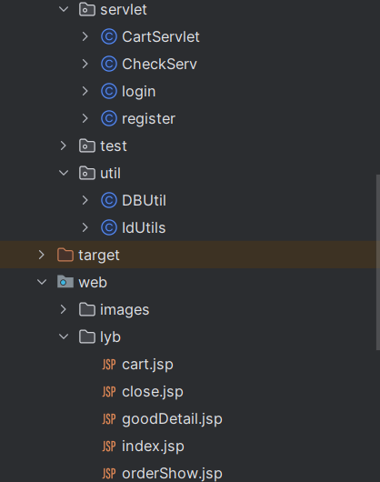

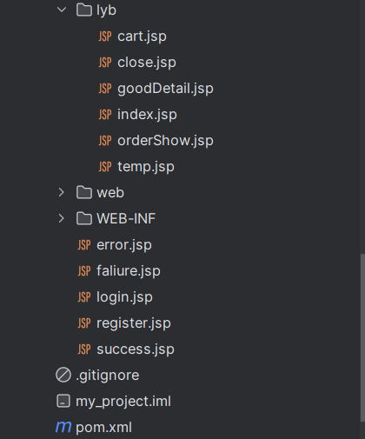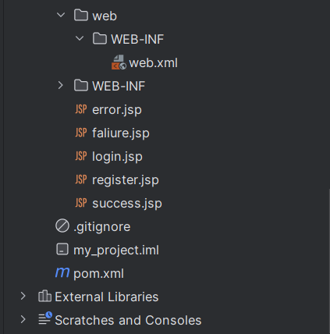

图3.1.1.1项目结构展示

### （2）数据库表设计

表3.1.2.1 Goods表信息

|  |  |  |  |  |  |  |
| --- | --- | --- | --- | --- | --- | --- |
| 表项名 | Id | name | city | price | number | picture |
| 类型 | int | Varchar(50) | Varchar(50) | int | int | Varchar(500) |
| 描述 | 商品编号 | 商品名称 | 产地 | 商品价格 | 购买数量 | 商品图片 |

表3.1.2.2 User表信息

|  |  |  |  |  |
| --- | --- | --- | --- | --- |
| 表项名 | User_id | username | password | islogin |
| 类型 | Int | Varchar(100) | Varchar(100) | Tinyint(1) |
| 描述 | 用户编号 | 用户名 | 用户密码 | 登录状态 |

3.1.2.3 Orders表信息

|  |  |  |  |  |  |  |
| --- | --- | --- | --- | --- | --- | --- |
| 表项名 | id | Total_price | num | time | User_id | state |
| 类型 | Varchar(100) | float | int | Varchar(100) | int | int |
| 描述 | 订单编号 | 当前订单的总金额 | 当前订单中商品的数量 | 订单创建的时间 | 创建订单的用户id | 当前订单的状态 |

表3.1.2.4 Ordersitem表信息

|  |  |  |  |  |  |
| --- | --- | --- | --- | --- | --- |
| 表项名 | Id | num | price | Good_id | Order_id |
| 类型 | Varchar(100) | int | float | int | Varchar(100) |
| 描述 | 订单项的编号 | 购买当前商品的数量 | 当前订单项的总价 | 商品的编号 | 所属订单的编号 |

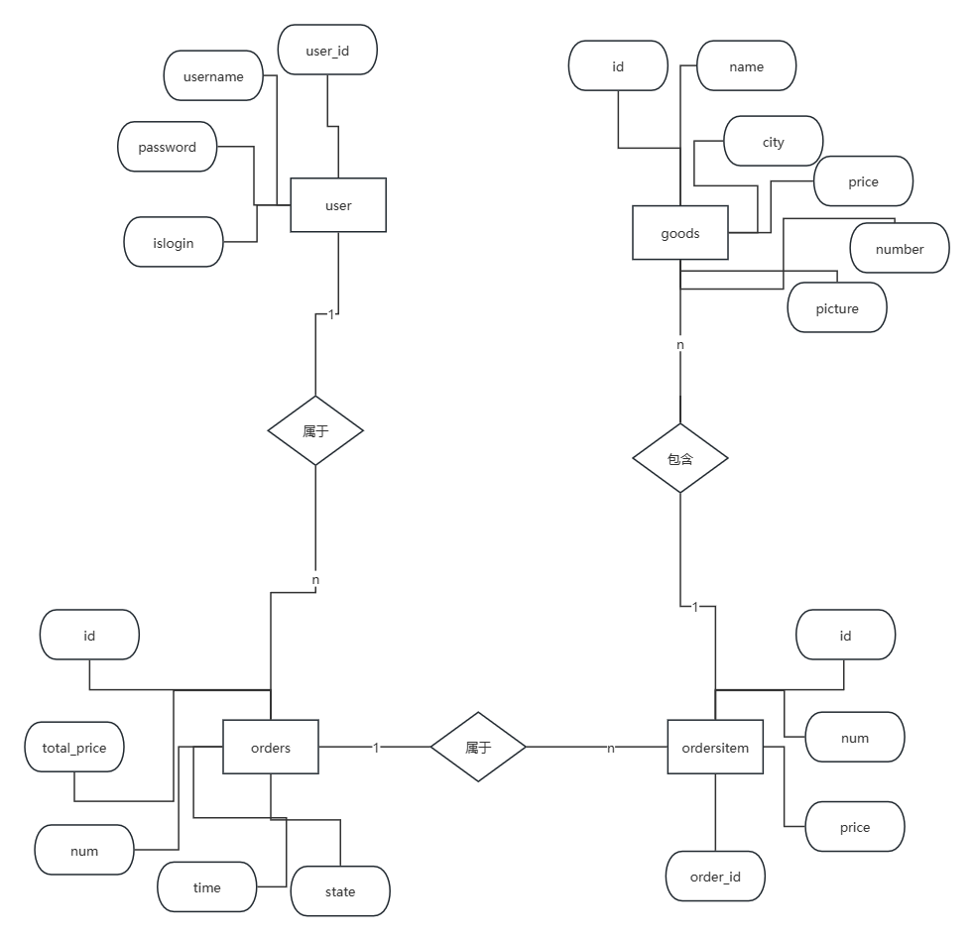

图3.1.2.1数据库表E-R图

## 用户模块

### （1）前端界面展示

用户的注册登录页面的主要实现类是login.jsp和register.jsp，注销按钮的前端设计放到了index.jsp页面中进行实现。

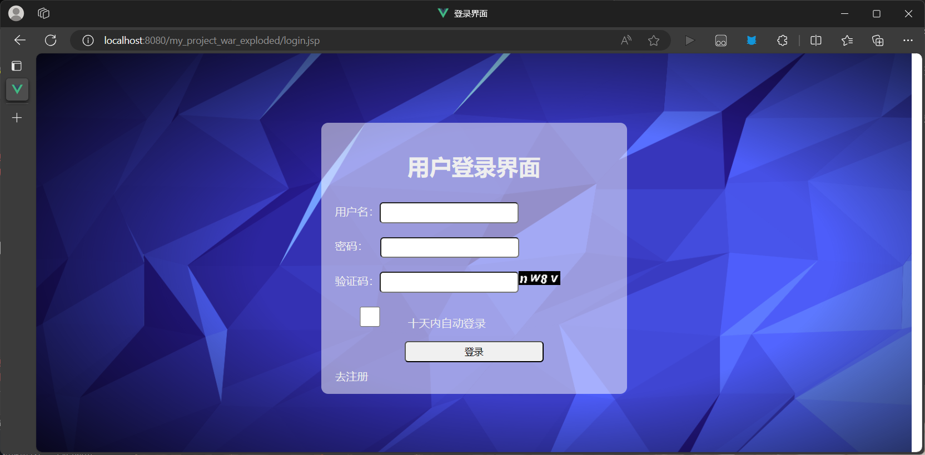

图3.2.1.1用户登录界面

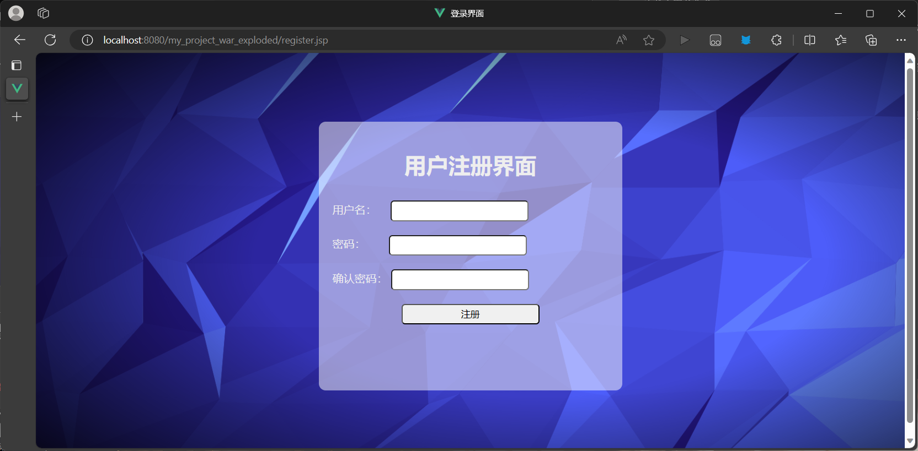

图3.2.1.2用户注册界面

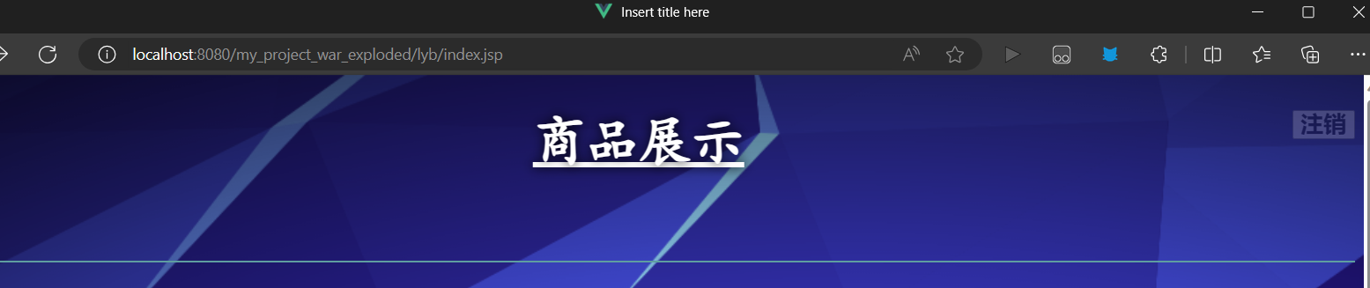

图3.2.1.3用户注销界面

### （2）后端介绍

当我们使用注册页面进行注册时，首先用户在register.jsp页面上输入信息然后提交到后端的register.java servlet上进行处理，首先进行判断用户的输入是否为空，然后对用户的输入进行正则表达式的判断，在本项目中用户的用户名只能是字母而密码只能是数字，如果发现相应的错误，就携带错误信息跳转到error.jsp页面上显示错误信息。创建UserDao.java实体类在用户表中进行插入，如果插入成功就跳转到login.jsp界面进行登录，在login.jsp页面也是先对用户的输入进行判断，如果存在错误就跳转到error.jsp页面进行显示，否则也是创建UserDao对用户的状态进行修改，然后跳转到index.jsp界面进行显示。用户在index.jsp页面点击注销按钮重新进行login.jsp页面进行登录。

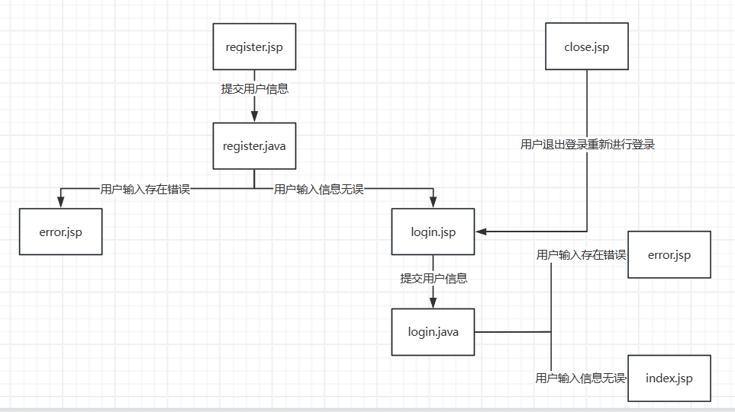

图3.2.2.1后端交互流程图

## 商品模块

### 前端页面展示

商品展示页也是我们商城的主界面，放到了lyb目录下的index.jsp进行实现。在前端页面上实现了一个轮播图展示商城中的商品，然后将所有的商品进行显示。

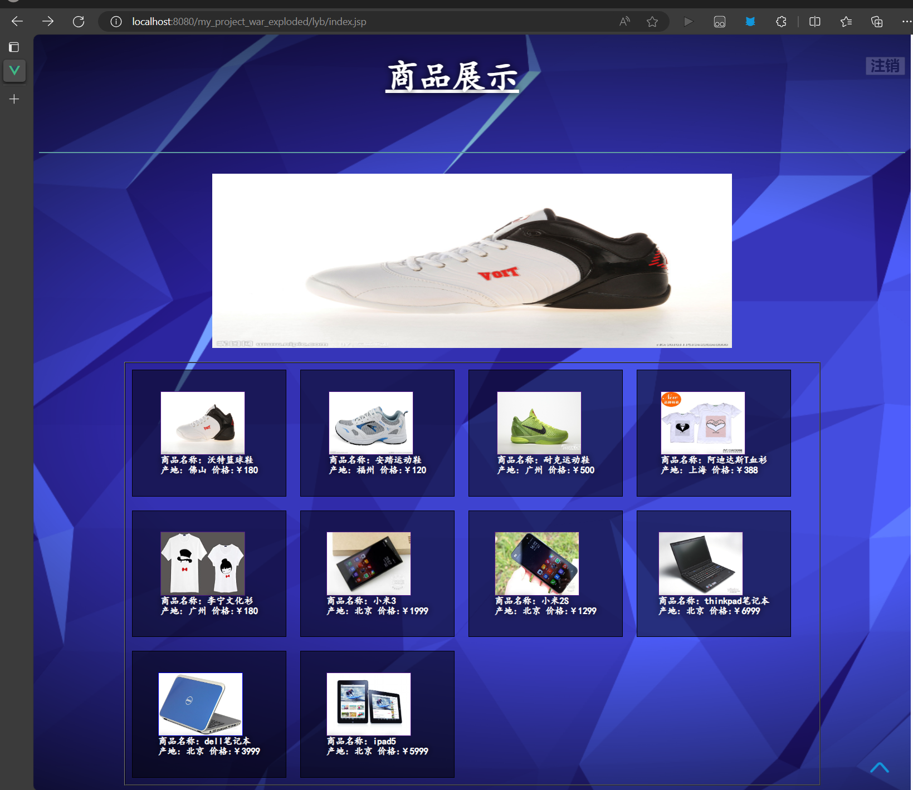

图3.3.1.1商品展示界面

### 后端介绍

在index.jsp页面中创建GoodsDAO在数据库中进行查询所有的商品信息并进行循环展示。当用户点击对应的商品后跳转到goodDetail.jsp页面进行处理。

## 购物车模块

### 前端页面展示

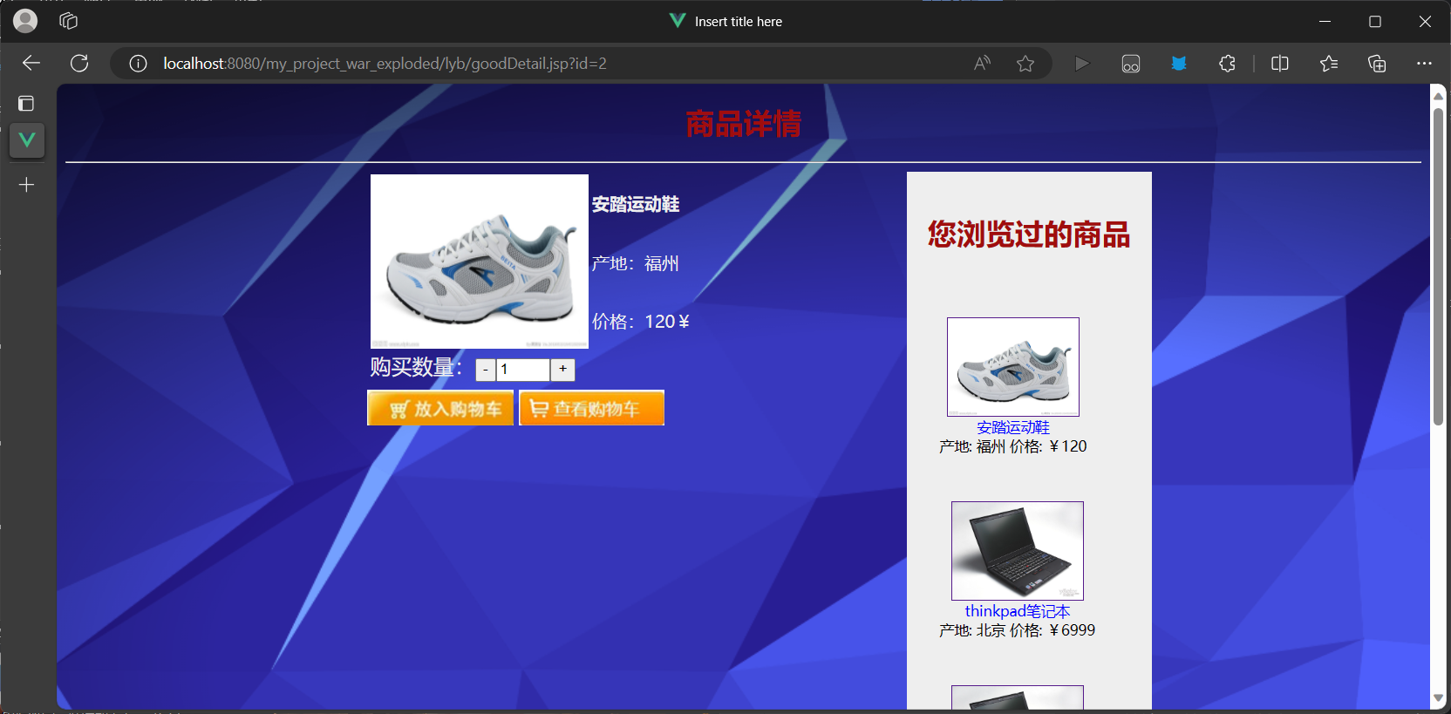

图3.4.1.1商品详情界面

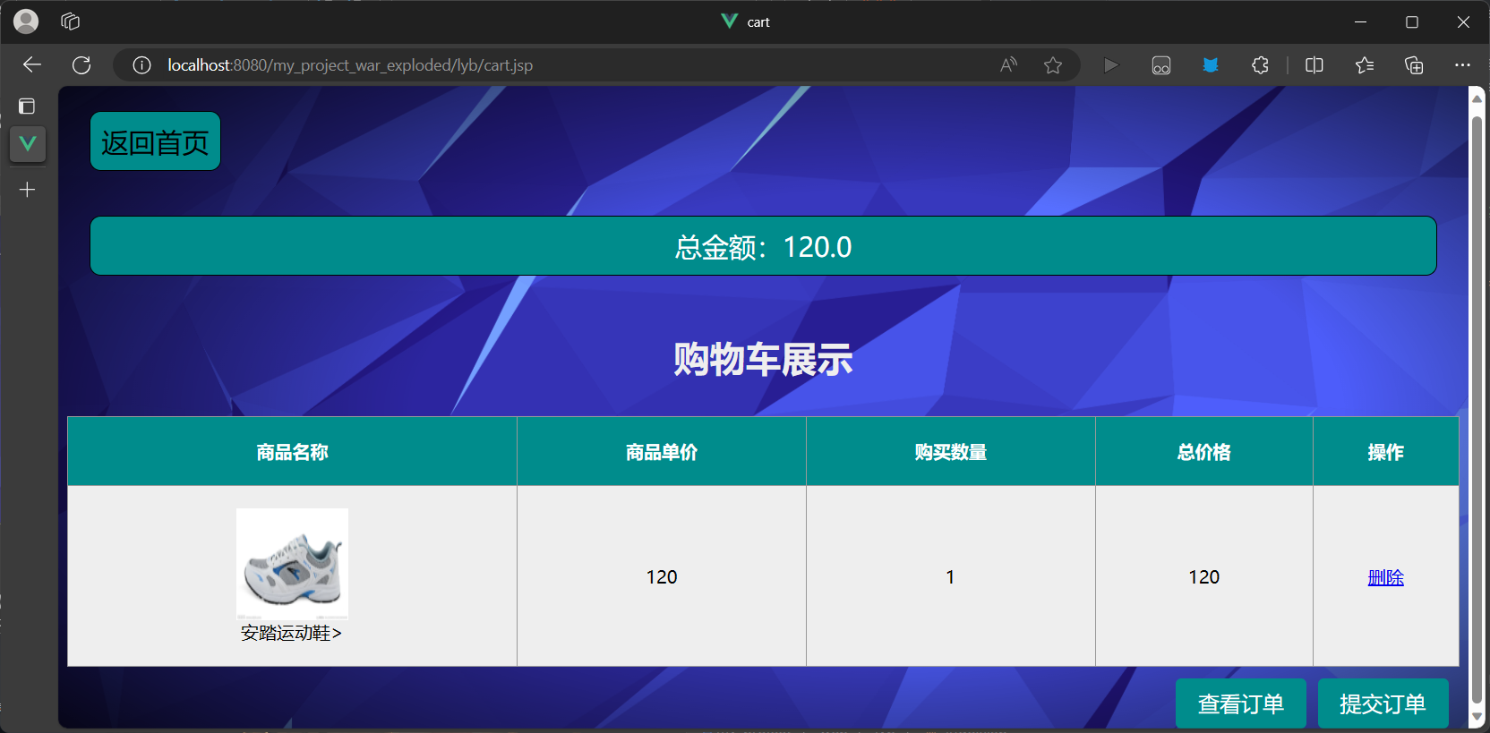

图3.4.1.2购物车展示界面

### 后端介绍

在我们的goodsDetail.jsp页面上存在两个数据结构来进行存储商品的信息，一个是我们在index.jsp页面中点击过的商品都会被放到cookie中进行保存，当我们进入当前页面时就会调用GoodsDAO.java中的查询将cookie中的前五条记录取出来进行显示。当我们点击添加到购物车、查看购物车或者是删除购物车中的商品的时候，都会跳转到CartServlet.java页面分情况进行处理，如果成功就跳转到相应的界面进行下一步处理，否则就跳转到error.jsp页面进行错误显示。

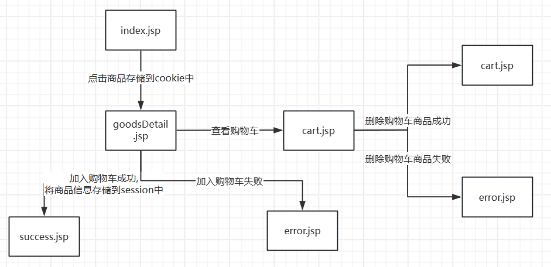

图3.4.2.1购物车后端交互流程图

## 订单模块

### 前端界面展示

在cart.jsp界面上展示用户当前的购物车信息，然后当用户提交订单后，查看订单将跳转到orderShow.jsp界面。

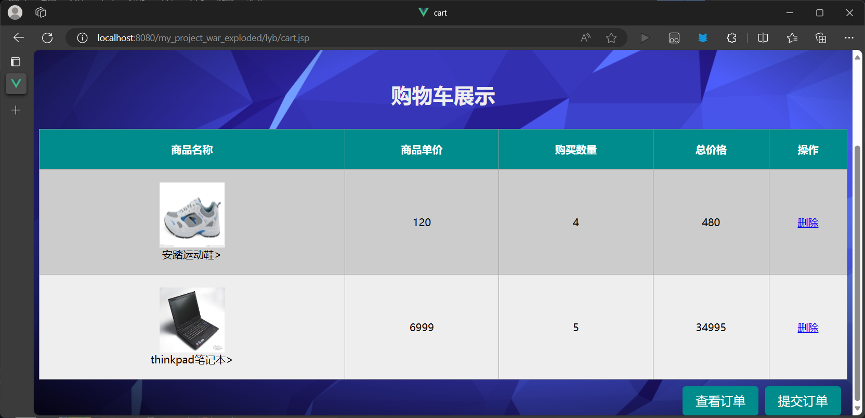

图3.5.1.1订单操作界面展示

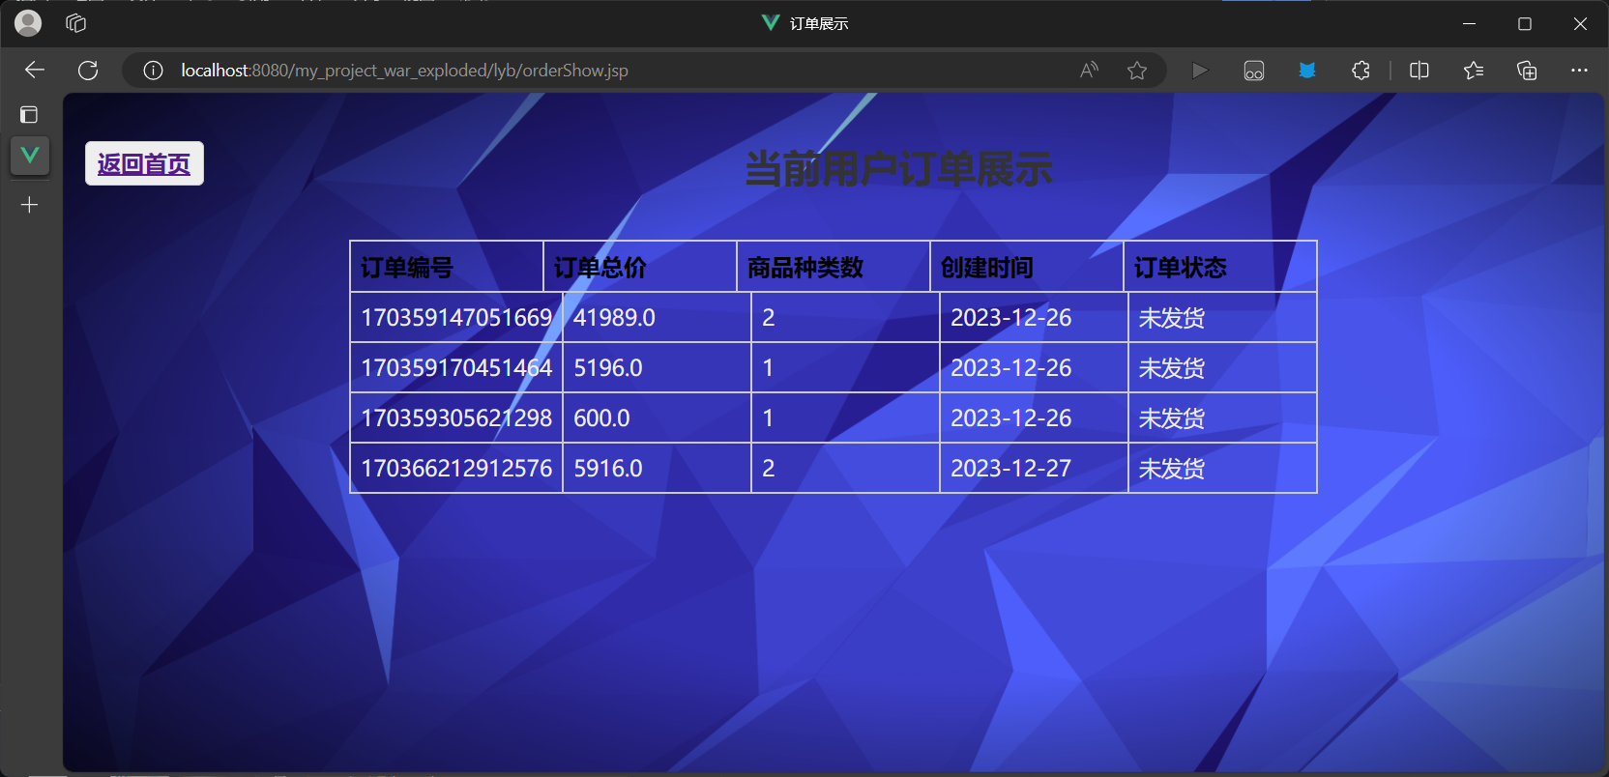

图3.5.1.2订单表展示界面

### （2）后端介绍

当用户点击提交订单后首先会触发js函数，然后执行temp.jsp中的代码将商品的信息分别存储到订单表和订单项表中。当将所有的信息存储完成之后回重定向到当前界面重新进行展示，这里同时也会将购物车中的所有商品清空。点击显示订单信息后则会跳转到orderShow.jsp页面，然后调用OrderDao中的数据库查询函数将订单表中的信息查询出来并进行显示。

# 四、课程设计结果

## （1）注册登录模块测试

注册用户姓名：admin，密码：123

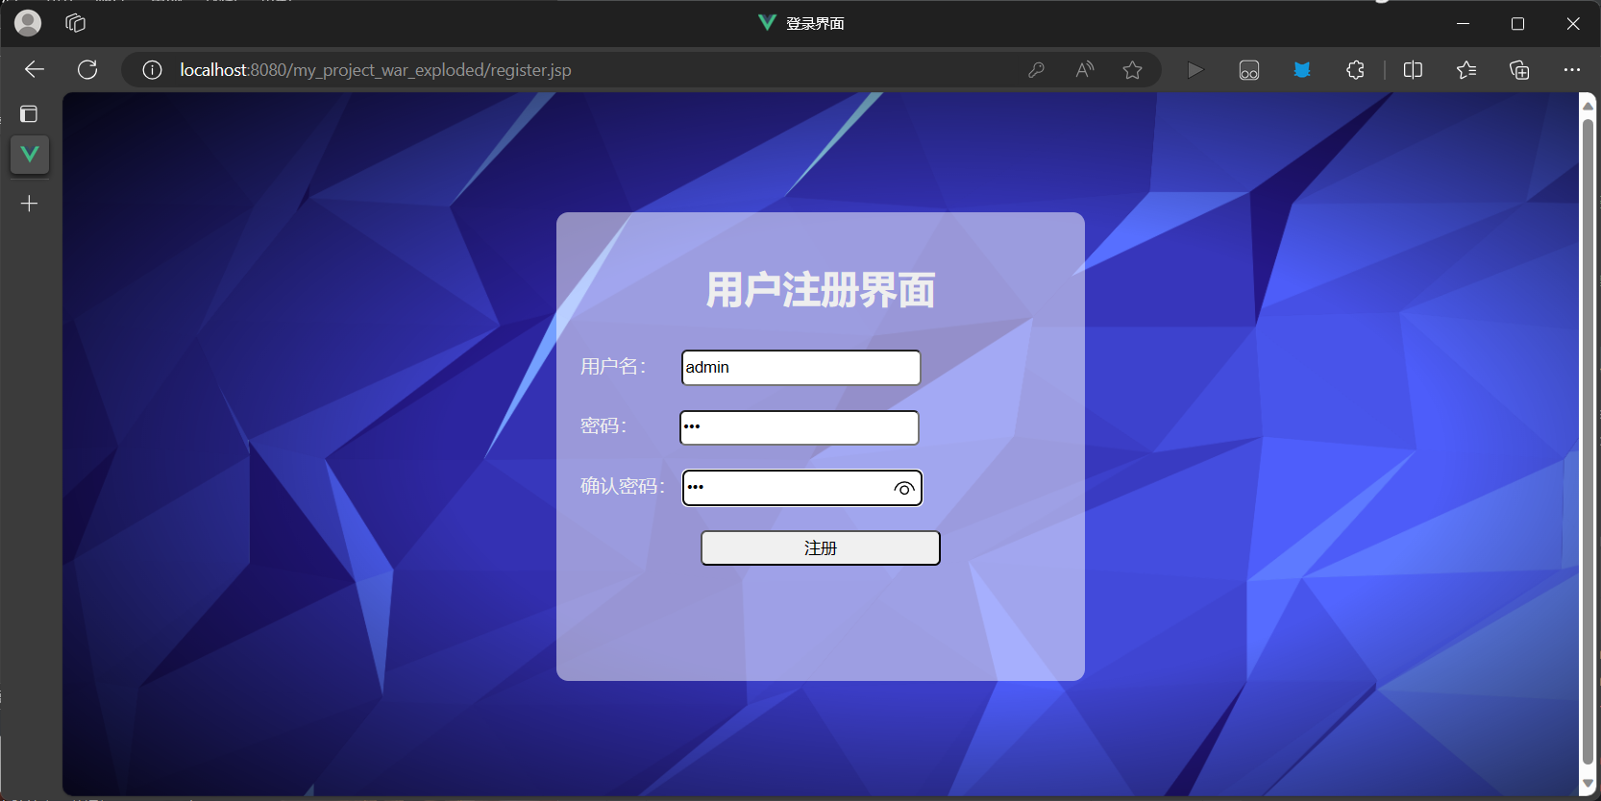

图4.1.1测试注册图例

没有登录无法进入商城界面，会自动重定向到登录界面

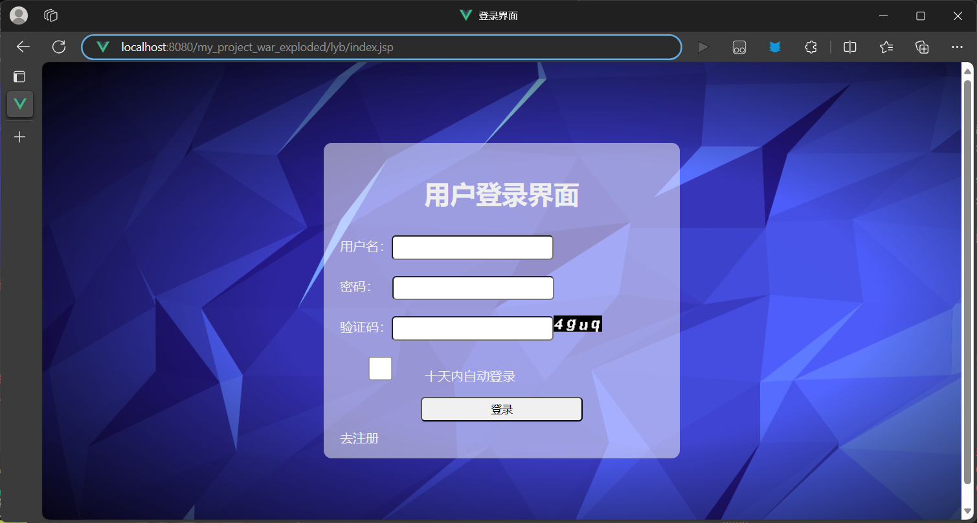

图4.1.2测试filter图例

测试验证码判断功能：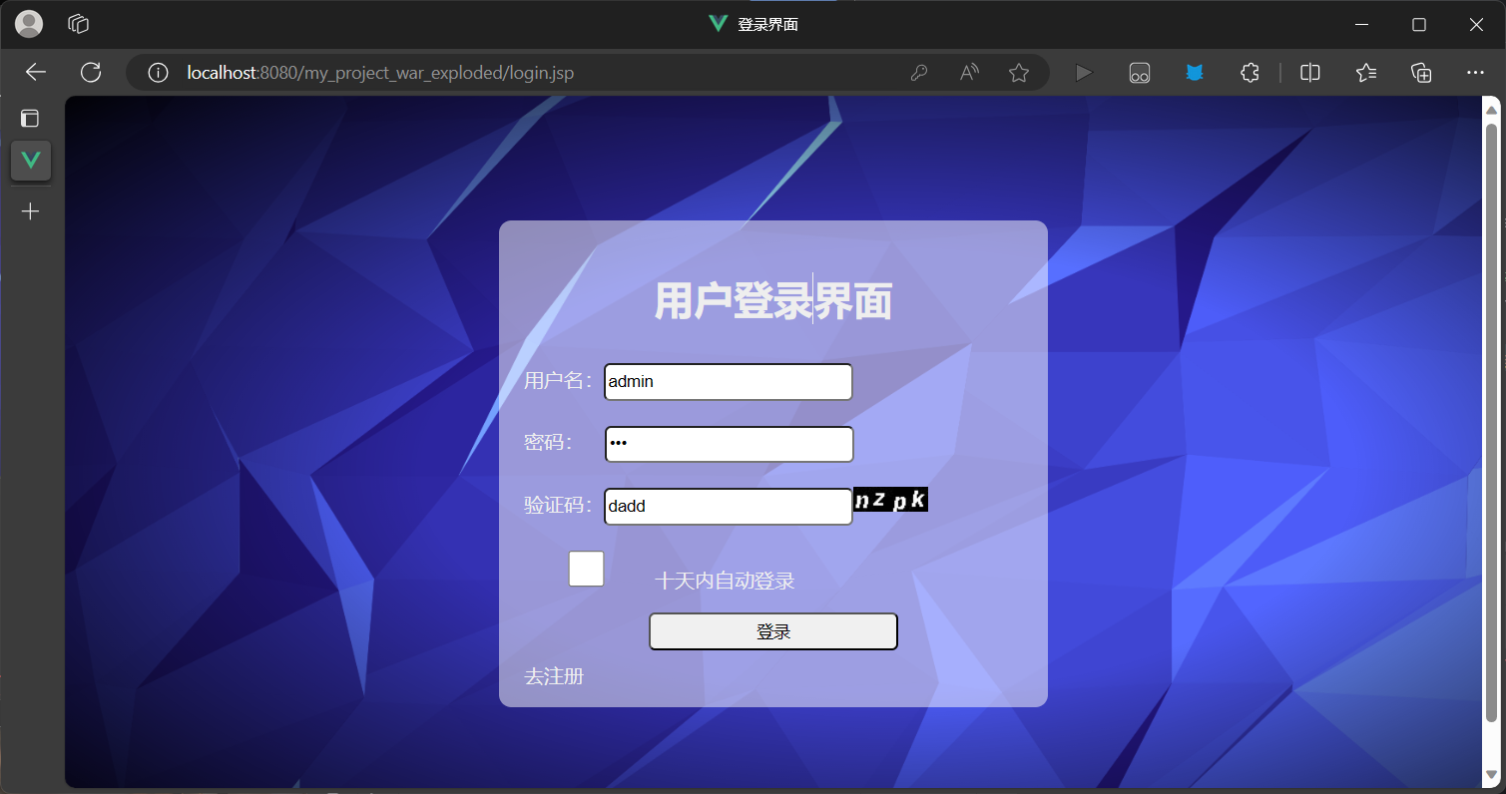

图4.1.3输错验证码图例

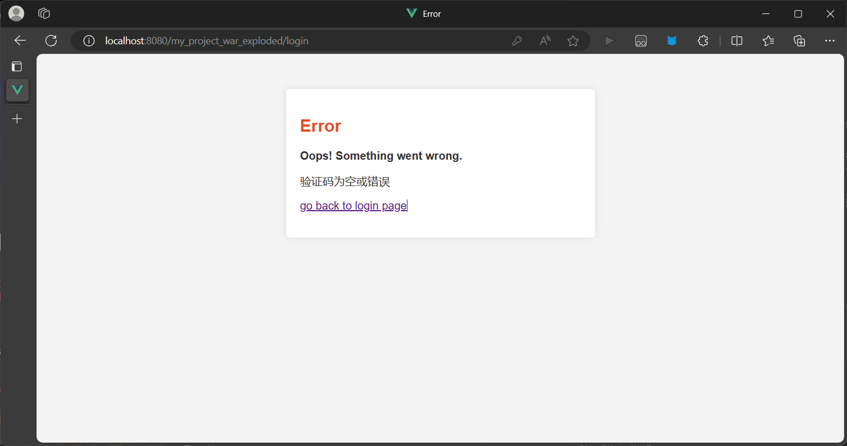

图4.1.4验证码错误界面

测试登录功能正常：  
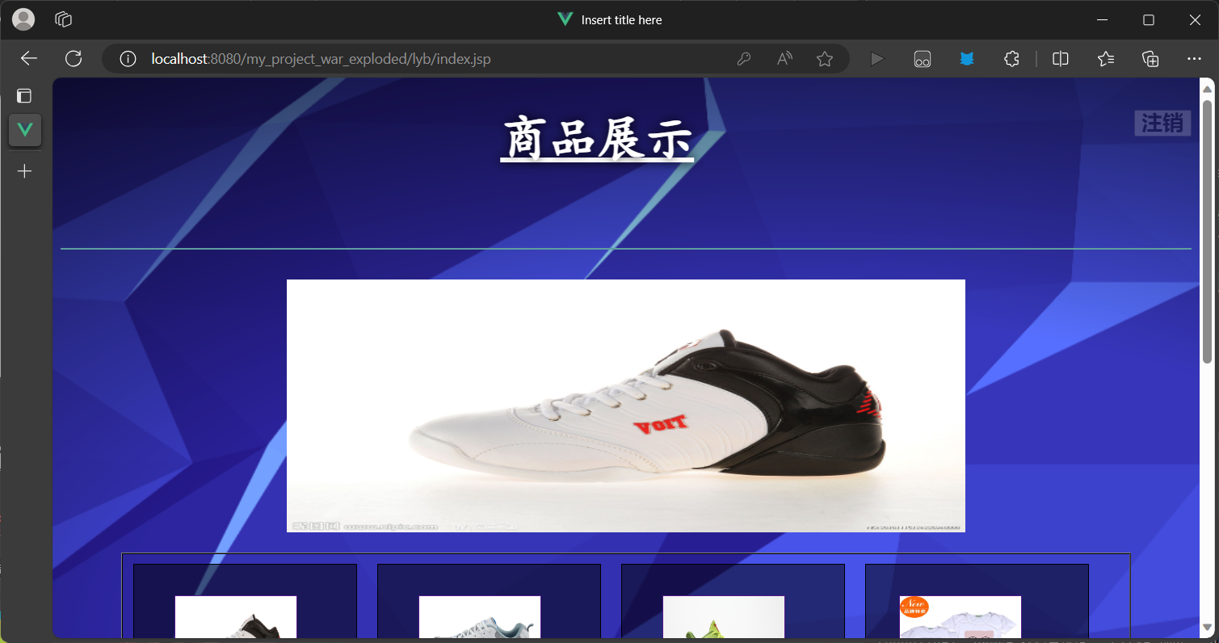

图4.1.5正常登录后跳转图例

测试记住用户功能，当勾选上记住用户功能后，用户下次未登录也能访问商城：  
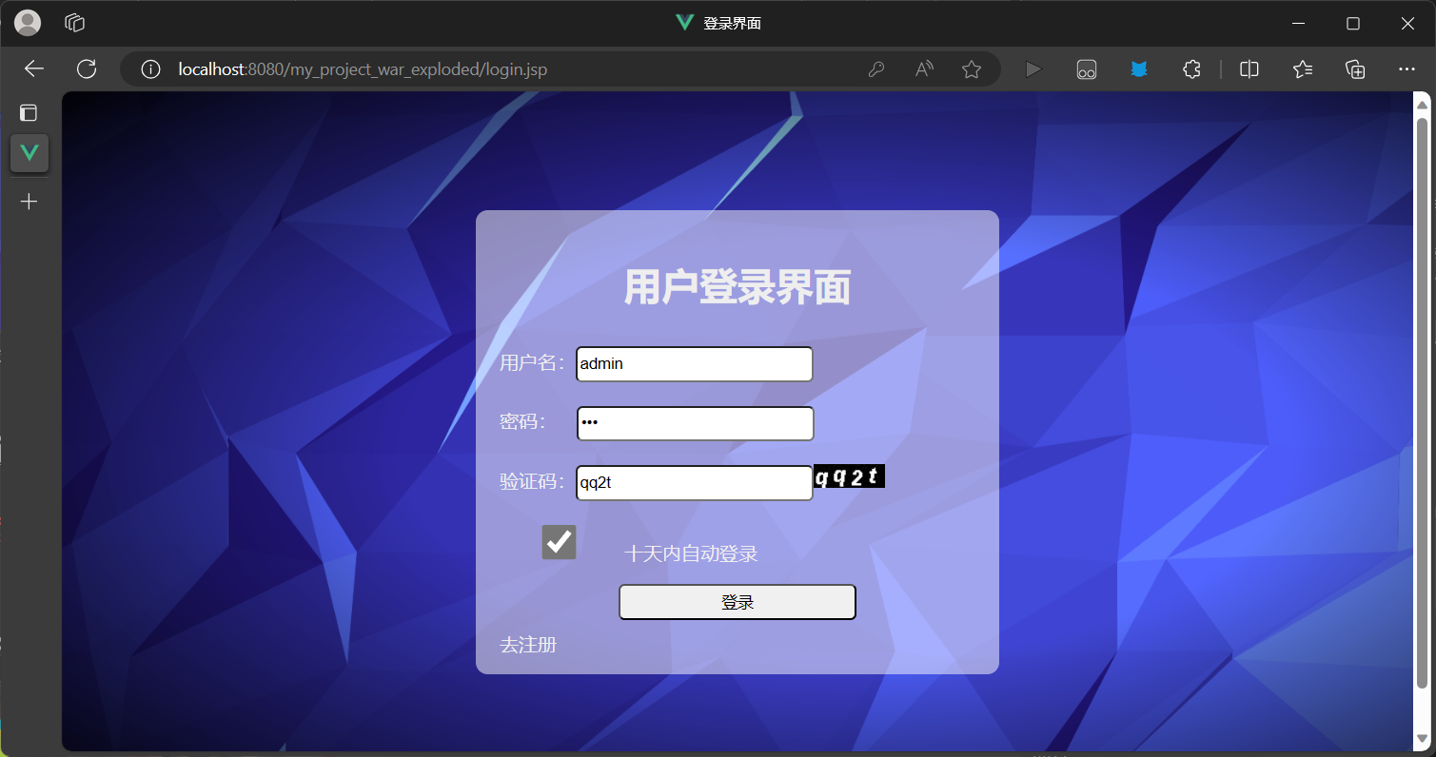

图4.1.6勾选免密登录图例

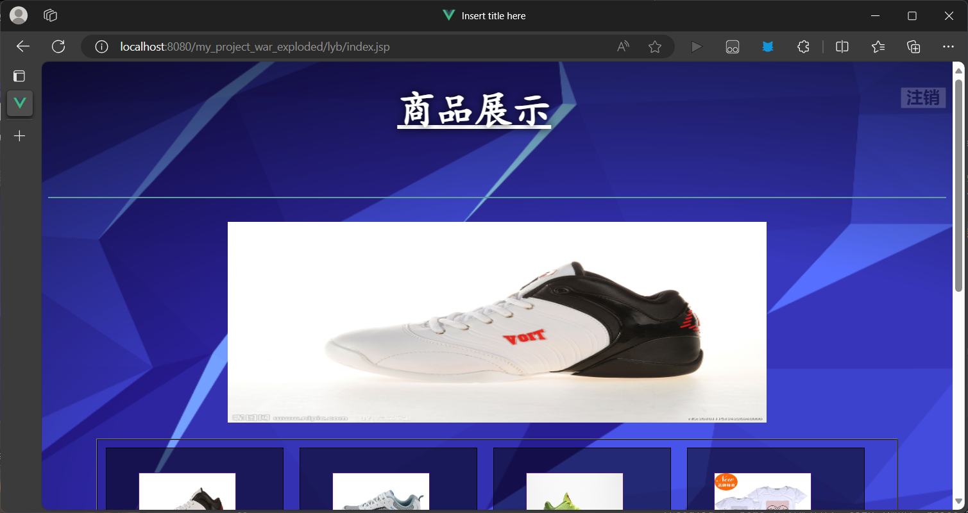

图4.1.7自动登录图例

测试注销功能，当用户注销后在不登录的状态下不能访问授权界面：

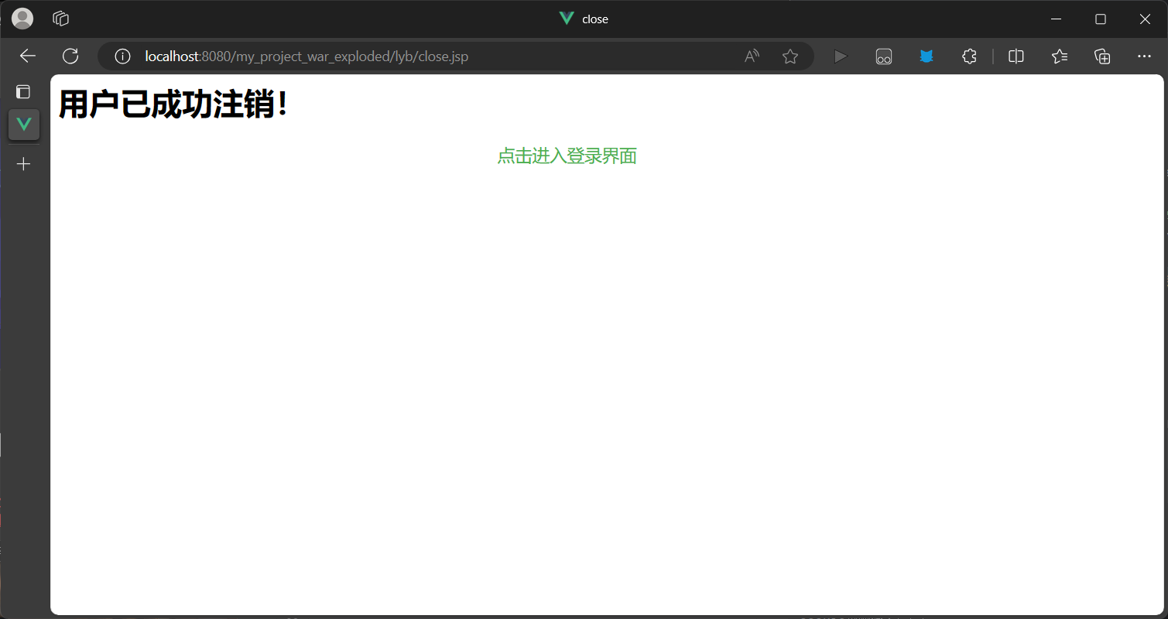

图4.1.8用户注销界面

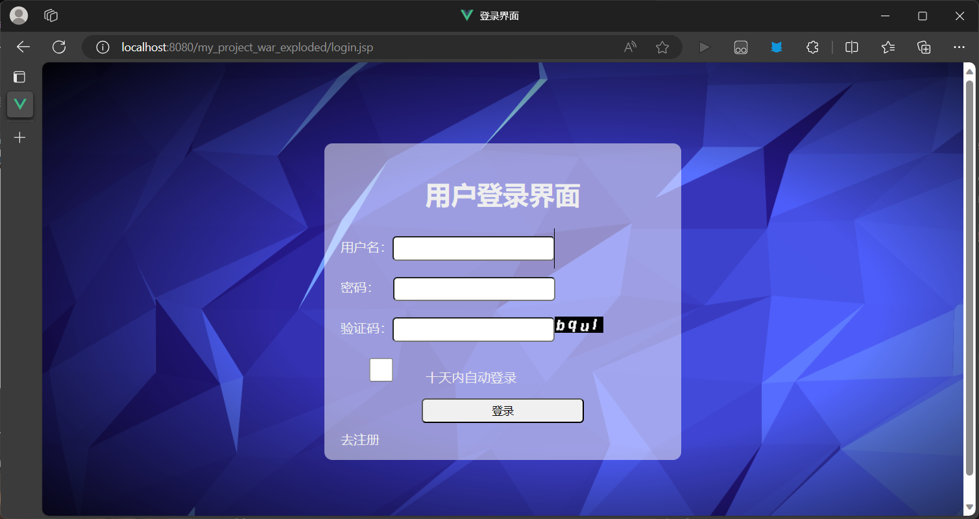

图4.1.9未登录无法访问权限界面图例

## 购物车模块测试

测试将商品加入购物车：  
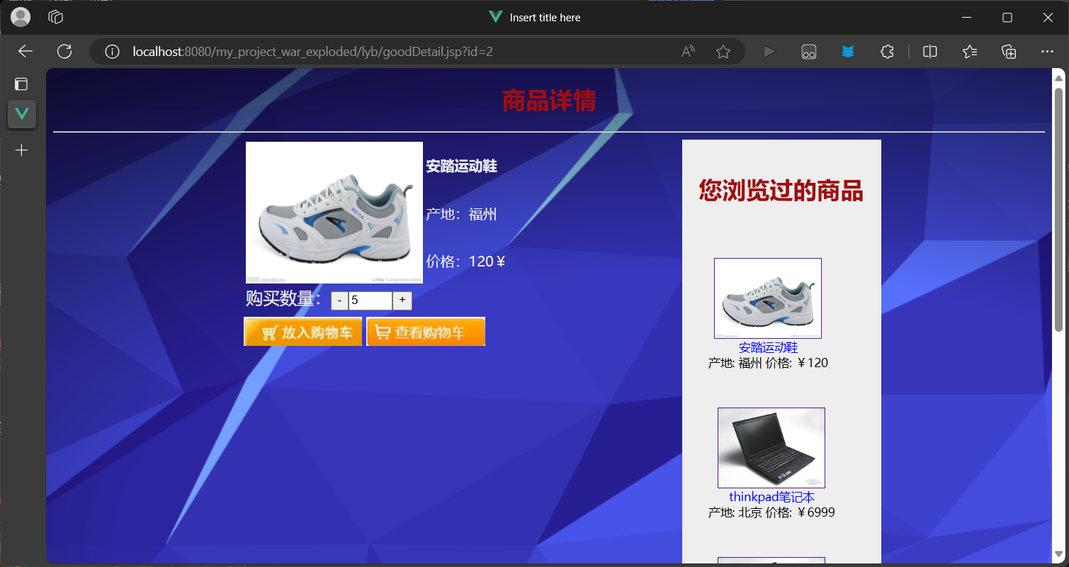

图4.2.1将商品加入购物车图例

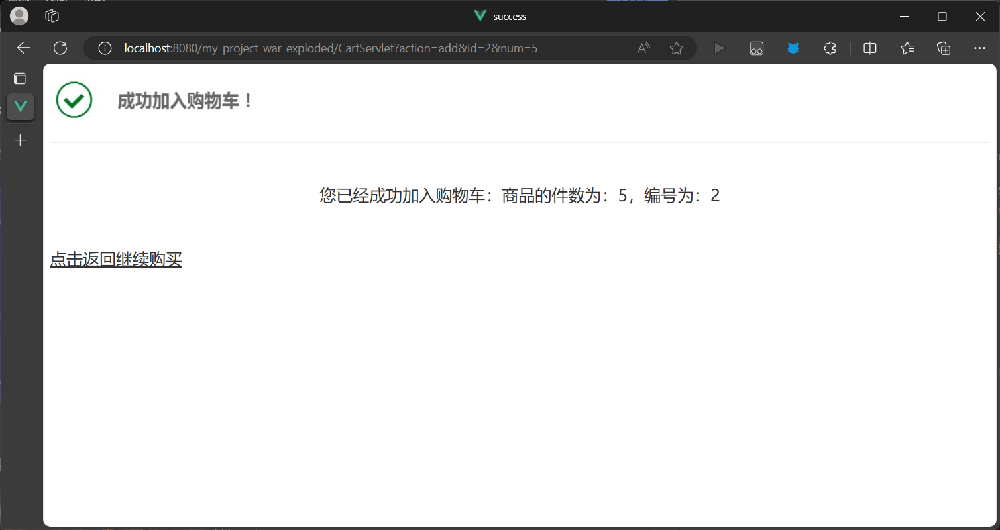

图4.2.2添加购物车成功图例

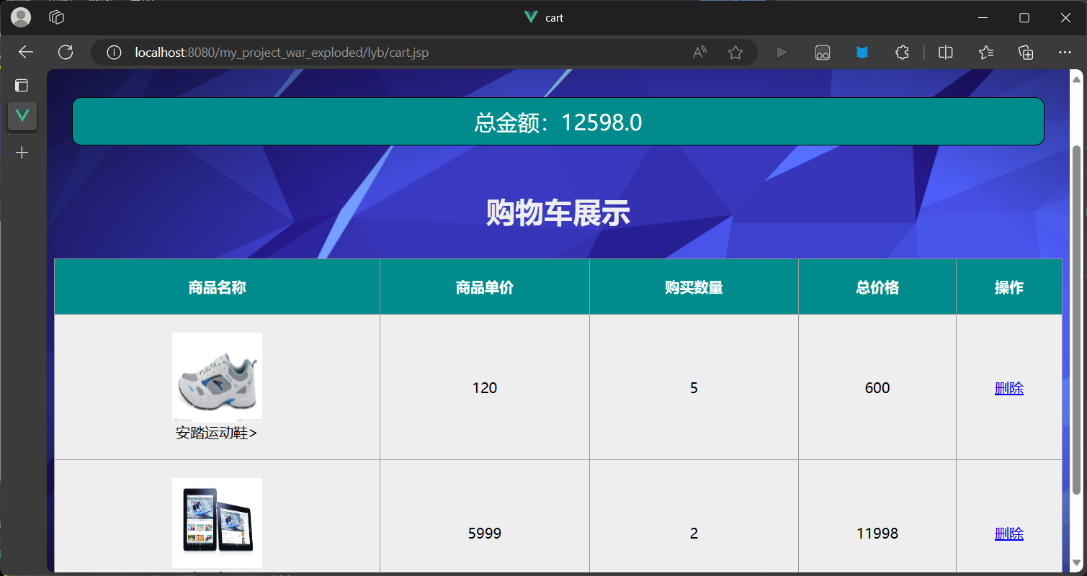

图4.2.3添加成功后购物车中展示

测试删除购物车中安踏运动鞋：

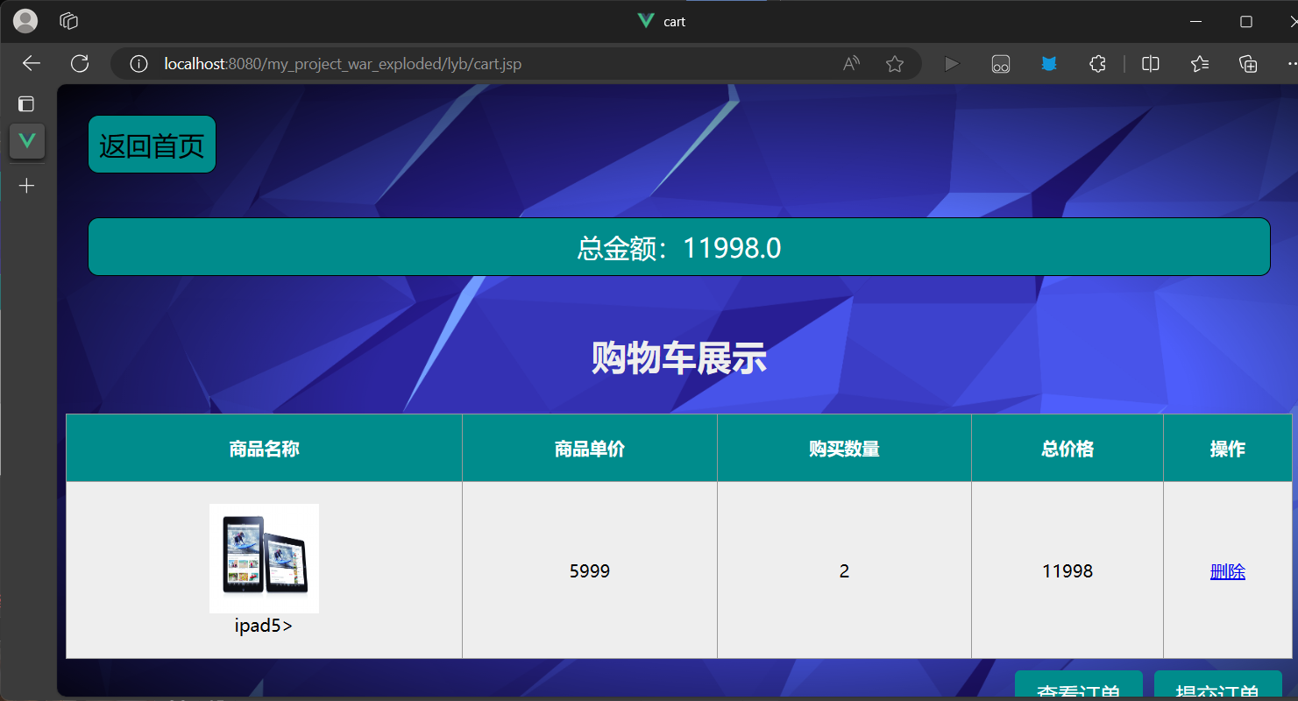

图4.2.4删除商品后购物车中展示

## 订单模块测试

测试提交订单模块：

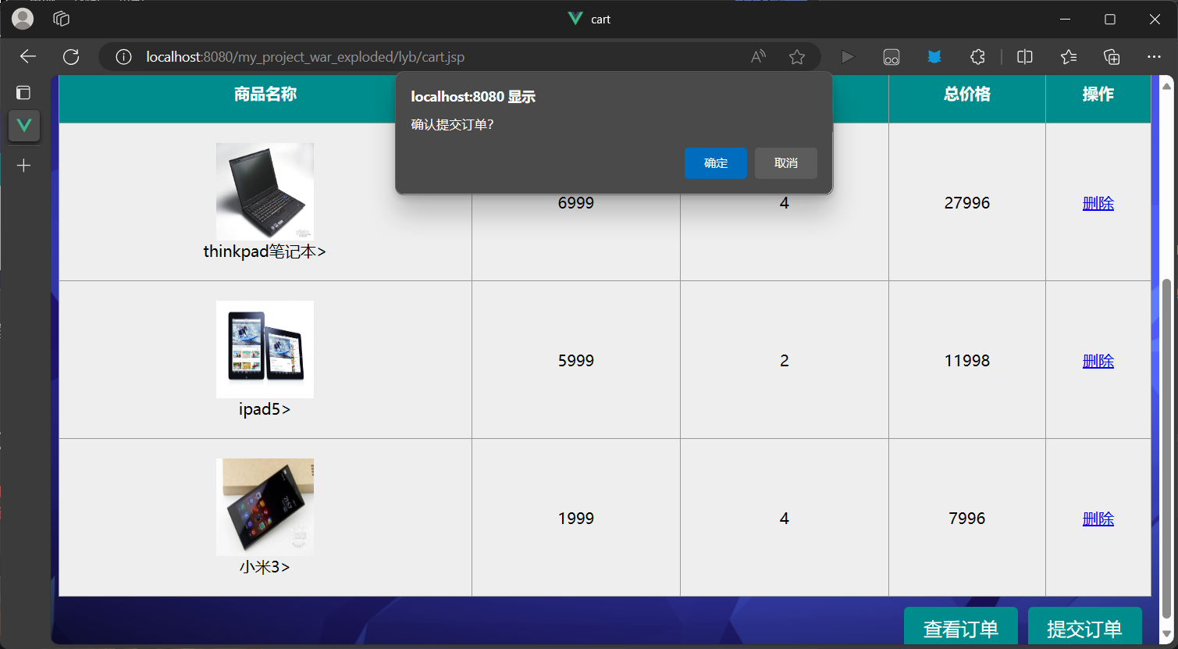

图4.3.1提交订单图例

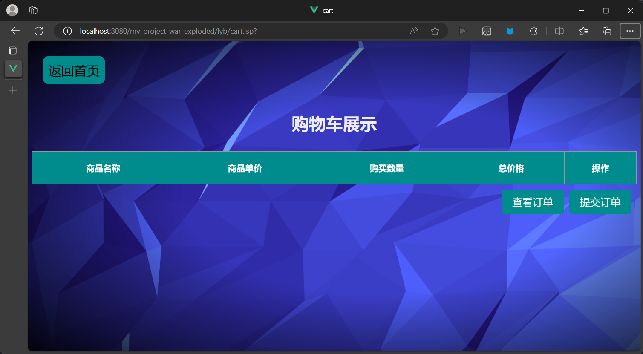

图4.3.2提交订单后的购物车展示

测试查看订单功能：  
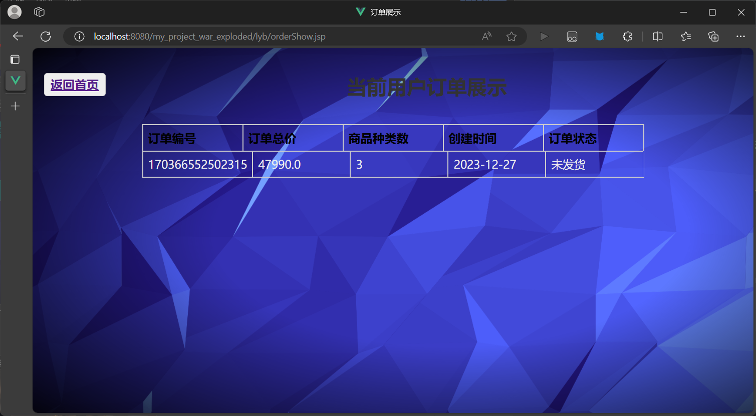

图4.3.3订单展示图例

# 课程设计总结

本系统在实现的时候主要是对各个模块的设计以及各个模块之间的交互，我们使用jsp和servlet进行数据传输的时候要考虑数据是否能在下一个页面上得到。同时在jsp页面上在进行java和js进行交互时如何获得彼此的数据，比如在java中不能使用js中定义或者是用户输入的数据，这时就要做灵活的变换，在js上获得java中的数据在做后面的处理。本系统的优点是逻辑严谨完整，并且实现的功能比较完善，如当用户未进行登录的时候是不允许用户访问系统的，且为了增加用户登录的安全性，我们使用验证码功能进行用户校验，同时还实现了免密登录的功能，用户在勾选上之后不用登录也能访问我们的页面。在商品的浏览上我们也实现了一个最近浏览商品的功能，同时当用户在购物车中添加相同商品的时候也能自动对数字进行累加而不是简单的放到数组中进行重复显示。系统的不足是在订单展示部分上没有实现对订单项的展示，同时跳转按钮的实现比较少，可能会造成用户的使用感下降。

在对系统进行实现的过程中，遇到了许多有意思的问题，其中有几个让我印象深刻。当我在实现展示用户购物车中和用户订单信息的时候突然意识到我不知道当前用户的信息，这在Springboot框架中会在登录的时候自动将用户注入到上下文中，但是jsp中确不行，而且我们要区分不同的用户，所以我想到了在每个用户的浏览器上存储一个session来表示用户的身份，这样完美的解决了问题。还有就是在实现一个前端按钮的时候需要点击按钮触发事件执行相关的动作，但是在jsp中java代码是在加载的时候一起执行的，而不会等到js函数触发的时候才会执行，经过大量资料的搜索，找到了一种解决方案，就是将java单拎出来形成一个jsp文件，然后让js函数掉这个类就行了。

本系统的实现过程中我也收获了许多的关于jsp知识的应用，同时对servlet和html、css、js三者的使用更加得心应手，为我在以后的开发之路上打下了良好的基础。

# 附录：附源程序

CartServlet.java:

@WebServlet(name = "CartServlet", value = "/CartServlet")  
public class CartServlet extends HttpServlet {  
 private String action; // 表示当前的动作是什么，add | sub | show  
 private GoodsDAO goodsDAO = new GoodsDAO();  
 @Override  
 protected void doGet(HttpServletRequest req, HttpServletResponse resp) throws ServletException, IOException {  
 resp.setContentType("text/html;charset=utf-8");  
 PrintWriter out = resp.getWriter();  
 if (req.getParameter("action") != null) {  
 this.action = req.getParameter("action");  
 if (action.equals("add")) { // 添加商品到购物车  
 System.out.println("将商品添加到购物车！！！");  
 if (addToCart(req, resp)) {  
 req.getRequestDispatcher("success.jsp").forward(req, resp);  
 } else {  
 req.setAttribute("errorMessage", "添加商品失败！！！");  
 req.getRequestDispatcher("error.jsp").forward(req, resp);  
 }  
 }  
 else if (action.equals("show")) { // 显示购物车  
 resp.sendRedirect("http://localhost:8080/my_project_war_exploded/lyb/cart.jsp");  
 }  
 else if (action.equals("delete")) { // 删除购物车中的商品  
 if (deleteFromCart(req, resp)) { // 如果删除成功  
 resp.sendRedirect("http://localhost:8080/my_project_war_exploded/lyb/cart.jsp");  
 } else {  
 req.setAttribute("errorMessage", "删除失败！！！");  
 req.getRequestDispatcher("error.jsp").forward(req, resp);  
 }  
 }  
 }  
 }  
  
 private boolean addToCart(HttpServletRequest req, HttpServletResponse resp) {  
 String id = req.getParameter("id");  
 String number = req.getParameter("num");  
 Good good = goodsDAO.getGoodById(Integer.parseInt(id));  
 Cart cart = null;  
 // 判断是否是第一次添加到购物车中，如果是的话先进行创建购物车  
 if (req.getSession().getAttribute("cart") == null) {  
 cart = new Cart();  
 req.getSession().setAttribute("cart", cart);  
 } else {  
 cart = (Cart) req.getSession().getAttribute("cart");  
 }  
 if (cart.addGoodsInCart(good, Integer.parseInt(number))) {  
 return true;  
 } else {  
 return false;  
 }  
 }  
  
 private boolean deleteFromCart(HttpServletRequest req, HttpServletResponse resp) {  
 String id = req.getParameter("id");  
 Cart cart = (Cart)req.getSession().getAttribute("cart");  
 Good good = goodsDAO.getGoodById(Integer.parseInt(id));  
 if (cart.removeGoodsFromCart(good)) {  
 return true;  
 } else {  
 return false;  
 }  
 }  
}

CheckServ.java:

@WebServlet("/CheckServ")  
public class CheckServ extends HttpServlet {  
 private static final long serialVersionUID = 1L;  
 private static int width=60;  
 private static int height=20;  
   
 /**  
 * @see HttpServlet#HttpServlet()  
 */  
 public CheckServ() {  
 super();  
 // TODO Auto-generated constructor stub  
 }  
  
 /**  
 * @see HttpServlet#doGet(HttpServletRequest request, HttpServletResponse response)  
 */  
 protected void doGet(HttpServletRequest request, HttpServletResponse response) throws ServletException, IOException {  
 System.out.println("=======");  
 HttpSession session=request.getSession();  
 response.setContentType("image/jpeg");  
 ServletOutputStream servletOutputStream=response.getOutputStream();  
 response.setHeader("Pragma", "No-cache");  
 response.setHeader("Cache-Control", "no-cache");  
 response.setDateHeader("Expires", 0);   
 BufferedImage image=new BufferedImage(width, height, BufferedImage.TYPE_INT_RGB);  
 Graphics graphics=image.getGraphics();  
 char[] rands=generCode();  
 drawRands(graphics, rands);   
 graphics.dispose();  
 ByteArrayOutputStream byteArrayOutputStream=new ByteArrayOutputStream();  
 ImageIO.write(image, "JPEG", byteArrayOutputStream);  
 byte[] buf=byteArrayOutputStream.toByteArray();  
 response.setContentLength(buf.length);  
 servletOutputStream.write(buf);  
 byteArrayOutputStream.close();  
 servletOutputStream.close();  
   
 session.setAttribute("checkcode", new String(rands));  
 }  
 private char[] generCode(){  
 String chars="0123456789abcdefghijklmnopqrstuvwxyz";  
 char[] rands=new char[4];  
 for(int i=0;i<4;i++){  
 int rand=(int)(Math.random()*36);  
 rands[i]=chars.charAt(rand);  
 }  
 return rands;  
 }  
 private void drawRands(Graphics g,char[] rands){  
 g.setColor(Color.WHITE);  
 g.setFont(new Font(null, Font.ITALIC|Font.BOLD, 18));   
 g.drawString(""+rands[0], 1, 17);  
 g.drawString(""+rands[1], 16, 15);  
 g.drawString(""+rands[2], 31, 18);  
 g.drawString(""+rands[3], 46, 16);  
 System.out.println(rands);  
   
 }  
  
 /**  
 * @see HttpServlet#doPost(HttpServletRequest request, HttpServletResponse response)  
 */  
 protected void doPost(HttpServletRequest request, HttpServletResponse response) throws ServletException, IOException {  
 // TODO Auto-generated method stub  
 doGet(request, response);  
 }  
  
}

Login.java:

@WebServlet(name = "login", value = "/login")  
public class login extends HttpServlet {  
 @Override  
 protected void doPost(HttpServletRequest req, HttpServletResponse resp) throws ServletException, IOException {  
 String username = req.getParameter("username");  
 String password = req.getParameter("password");  
 String checkcode = req.getParameter("checkcode"); // 验证码  
 String check = req.getParameter("check"); // 确认操作  
  
 Connection connection = null;  
 PreparedStatement statement = null;  
 ResultSet resultSet = null;  
  
 // 进行验证逻辑-首先判断用户的输入是否为空,然后再判断是否正确  
 if (username == null || username.trim().length() == 0 || password == null || password.trim().length() == 0) {  
 req.setAttribute("errorMessage", "用户名或密码不能为空");  
 req.getRequestDispatcher("error.jsp").forward(req, resp);  
 return;  
 }  
  
 HttpSession session = req.getSession();  
 String code = (String) session.getAttribute("checkcode");  
 if (!code.equals(checkcode)) {  
 req.setAttribute("errorMessage", "验证码为空或错误");  
 req.getRequestDispatcher("error.jsp").forward(req, resp);  
 return;  
 }  
 // 在数据库中进行查询  
 try {  
 connection = DBUtil.getCon();  
 String sql = "select * from user where username=? and password=?";  
 statement = connection.prepareStatement(sql);  
 statement.setString(1, username);  
 statement.setString(2, password);  
 resultSet = statement.executeQuery();  
 if (resultSet.next()) {  
 // 设置当前的登录用户id  
 String sql2 = "select user_id from user where username=?";  
 statement = connection.prepareStatement(sql2);  
 statement.setString(1, username);  
 resultSet = statement.executeQuery();  
 int user_id = 0;  
 if (resultSet.next()) {  
 user_id = resultSet.getInt("user_id");  
 }  
 session.setAttribute("currentUser", user_id);  
 // 设置登录状态为1  
 String sql1 = "update user set islogin=1 where username=?";  
 statement = connection.prepareStatement(sql1);  
 statement.setString(1, username);  
 statement.executeUpdate();  
 if ("on".equals(check)) {  
 // 设置新的用户名  
 // 如果在cookie中存在一个用户名而且在数据库中也存在，自动进行登录  
 Cookie[] cookies = req.getCookies();  
 boolean flag = false;  
 if (cookies != null) {  
 for (Cookie cookie : cookies) {  
 if (cookie.getName().equals("username")) {  
 cookie.setValue(username);  
 cookie.setMaxAge(60 * 60 * 24 * 10);  
 flag = true;  
 }  
 }  
 }  
 if (!flag) { // 说明没有创建过cookie  
 Cookie cookie = new Cookie("username", username);  
 cookie.setMaxAge(60 * 60 * 24 * 10);  
 resp.addCookie(cookie);  
 }  
 }  
 System.out.println("登录成功");  
 // 跳转到商城界面  
 resp.addHeader("refresh", "0;URL=http://localhost:8080/my_project_war_exploded/lyb/index.jsp");  
 }  
 } catch (ClassNotFoundException e) {  
 e.printStackTrace();  
 } catch (SQLException e) {  
 e.printStackTrace();  
 } finally {  
 try {  
 DBUtil.closeAll(connection, statement, resultSet);  
 } catch (SQLException e) {  
 e.printStackTrace();  
 }  
 }  
 }  
}

Register.java:

@WebServlet(name = "register", value = "/register")  
public class register extends HttpServlet {  
 @Override  
 protected void doPost(HttpServletRequest req, HttpServletResponse resp) throws ServletException, IOException {  
 String username = req.getParameter("username");  
 String password = req.getParameter("password");  
 String Confirmedpassword = req.getParameter("Confirmedpassword");  
 Connection connection = null;  
 PreparedStatement statement = null;  
 ResultSet resultSet = null;  
 String sql = "select * from user where username = ?";  
  
 if (username == null || username.equals("") || password == null || password.equals("") || Confirmedpassword == null || Confirmedpassword.equals("")) {  
 req.setAttribute("errorMessage", "用户名或密码不能为空");  
 req.getRequestDispatcher("error.jsp").forward(req, resp);  
 return;  
 }  
  
 String regex = "[a-zA-Z]{3,16}$"; // 用户名只包含字母  
 Pattern pattern = Pattern.compile(regex);  
 Matcher matcher = pattern.matcher(username);  
 if (matcher.matches() == false) {  
 req.setAttribute("errorMessage", "用户名格式错误");  
 req.getRequestDispatcher("error.jsp").forward(req, resp);  
 return;  
 }  
  
 String regex2 = "[0-9]{3,16}$"; // 密码只包含字母和数字  
 Pattern pattern1 = Pattern.compile(regex2);  
 Matcher matcher1 = pattern1.matcher(password);  
 if (matcher1.matches() == false) {  
 req.setAttribute("errorMessage", "密码格式错误");  
 req.getRequestDispatcher("error.jsp").forward(req, resp);  
 return;  
 }  
  
 // 判断用户名是否已经存在  
 try {  
 connection = DBUtil.getCon();  
 statement = connection.prepareStatement(sql);  
 statement.setString(1, username);  
 resultSet = statement.executeQuery();  
 if (resultSet.next()) {  
 req.setAttribute("errorMessage", "用户名已存在");  
 req.getRequestDispatcher("error.jsp").forward(req, resp);  
 } else if (!password.equals(Confirmedpassword)) {  
 req.setAttribute("errorMessage", "两次输入的密码不一致");  
 req.getRequestDispatcher("/error.jsp").include(req, resp);  
 } else { // 注册成功返回登录界面  
 String sql1 = "insert into user(username,password) values(?,?)";  
 statement = connection.prepareStatement(sql1);  
 statement.setString(1, username);  
 statement.setString(2, password);  
 statement.executeUpdate();  
 resp.sendRedirect("login.jsp");  
 }  
 } catch (ClassNotFoundException e) {  
 e.printStackTrace();  
 } catch (SQLException e) {  
 e.printStackTrace();  
 } finally {  
 try {  
 DBUtil.closeAll(connection, statement, resultSet);  
 } catch (SQLException e) {  
 e.printStackTrace();  
 }  
 }  
 }  
}

Cart.jsp:

<%@ page contentType="text/html;charset=UTF-8" language="java" %>  
<html>  
<head>  
 <title>cart</title>  
 <script type="text/javascript">  
 function delconfirm() {  
 if (!confirm("确认删除？")) {  
 window.event.returnValue = false;  
 }  
 }  
 function tackle() {  
 if (!confirm("确认提交订单？")) {  
 window.event.returnValue = false;  
 return;  
 }  
 // 解决js函数中自动执行java代码的问题  
 window.location.href = "http://localhost:8080/my_project_war_exploded/lyb/temp.jsp";  
 alert("提交成功！");  
 }  
 </script>  
 <style>  
 body {  
 background-image: url("../images/background.png");  
 background-size: cover;  
 background-repeat: no-repeat;  
 background-position: center;  
 color: #eeeeee;  
 }  
 table{  
 width: 100%;  
 border-collapse: collapse;  
 }  
  
 table caption{  
 font-size: 2em;  
 font-weight: bold;  
 margin: 1em 0;  
 }  
  
 th,td{  
 border: 1px solid #999;  
 text-align: center;  
 padding: 20px 0;  
 }  
  
 table thead tr{  
 background-color: #008c8c;  
 color: #fff;  
 }  
  
 table tbody tr:nth-child(odd){  
 background-color: #eee;  
 }  
  
 table tbody tr:hover{  
 background-color: #ccc;  
 }  
  
 table tbody tr td:first-child{  
 color: #f40;  
 }  
  
 table tfoot tr td{  
 text-align: right;  
 padding-right: 20px;  
 }  
  
 .link>a {  
 text-decoration: none;  
 color: #000;  
 }  
 .link {  
 display: inline-block;  
 margin: 20px;  
 padding: 10px;  
 border: 1px solid #000;  
 border-radius: 10px;  
 background-color: #008c8c;  
 color: #fff;  
 font-size: 1.5em;  
 text-align: center;  
 text-decoration: none;  
 }  
 .total {  
 margin: 20px;  
 padding: 10px;  
 border: 1px solid #000;  
 border-radius: 10px;  
 background-color: #008c8c;  
 color: #fff;  
 font-size: 1.5em;  
 text-align: center;  
 text-decoration: none;  
 }  
 .goodImg {  
 width: 100px;  
 height: 100px;  
 }  
 button {  
 float: right;  
 margin-top: 10px;  
 margin-right: 10px;  
 font-size: 1.2em;  
 padding: 10px 20px;  
 background-color: #008c8c;  
 color: #fff;  
 border: none;  
 border-radius: 5px;  
 cursor: pointer;  
 }  
 </style>  
</head>  
<body>  
 <div class="link"><a href="http://localhost:8080/my_project_war_exploded/lyb/index.jsp">返回首页</a></div>  
 <div id="shopping">  
 <form action="" method="">  
 <table>  
 <caption>购物车展示</caption>  
 <thead>  
 <tr>  
 <th>商品名称</th>  
 <th>商品单价</th>  
 <th>购买数量</th>  
 <th>总价格</th>  
 <th>操作</th>  
 </tr>  
 </thead>  
 <%--循环的开始--%>  
 <%  
 if (request.getSession().getAttribute("cart") != null) {  
 Cart cart = (Cart) request.getSession().getAttribute("cart");  
 System.out.println("购物车为：" + cart);  
 HashMap<Good, Integer> goods = cart.getGoods();  
 Set<Good> goodSet = goods.keySet();  
 Iterator<Good> iterator = goodSet.iterator();  
 while (iterator.hasNext()) {  
 Good good = iterator.next();  
 %>  
 <tbody>  
 <tr class="product">  
 <td>  
 <img class="goodImg" src="../images/<%=good.getPicture()%>" alt="图片无法显示">  
 <div style="font-size: medium; color: black;"><%=good.getName()%>></div>  
 </td>  
 <%--每件商品的单价--%>  
 <td class="number" style="color: black"><%=good.getPrice()%></td>  
 <%--购买的数量--%>  
 <td class="number" style="color: black">  
 <%=goods.get(good)%>  
 </td>  
 <%--总价--%>  
 <td class="price" style="color: black">  
 <span><%=good.getPrice() * goods.get(good)%></span>  
 </td>  
 <td class="delete">  
 <a onclick="delconfirm()" href="http://localhost:8080/my_project_war_exploded/CartServlet?action=delete&id=<%=good.getId()%>">删除</a>  
 </td>  
 </tr>  
 </tbody>  
 <%--循环的结束--%>  
 <%  
 }  
 %>  
 <div class="total">  
 <span class="toatal">总金额：<%=cart.calTotalPrice()%></span>  
 </div>  
 <%  
 }  
 %>  
 </table>  
 <button onclick="tackle()" style="margin-right: 10px">提交订单</button>  
 <button><a style="text-decoration: none; color: white" href="http://localhost:8080/my_project_war_exploded/lyb/orderShow.jsp">查看订单</a></button>  
 </form>  
 </div>  
</body>  
</html>

goodDetail.jsp:

<script type="text/javascript">  
 function subNum() {  
 let input = document.querySelector(".number");  
 let t = parseInt(input.value) - 1;  
 t = Math.max(0, t);  
 input.value = t.toString();  
 }  
 function addNum() {  
 let input = document.querySelector(".number");  
 let t = parseInt(input.value);  
 t += 1;  
 input.value = t.toString();  
 }  
 function addToCart(id) {  
 let num = document.querySelector(".number").value;  
 window.location.href = "http://localhost:8080/my_project_war_exploded/CartServlet?action=add&id=" + id + "&num=" + num;  
 }  
</script>  
 <style type="text/css">  
 div{  
 float:left;  
 margin-left: 30px;  
 margin-right:30px;  
 margin-top: 5px;  
 margin-bottom: 5px;  
 }  
 div dd{  
 margin:0px;  
 font-size:10pt;  
 }  
 div dd.dd_name  
 {  
 color:blue;  
 }  
 div dd.dd_city  
 {  
 color:#000;  
 }  
 a {  
 text-decoration: none;  
 }  
 body {  
 background-image: url("../images/background.png");  
 background-size: cover;  
 background-repeat: no-repeat;  
 background-position: center;  
 color: #eeeeee;  
 }  
 h1 {  
 font-size: 20pt;  
 text-align: center;  
 color: #a00d0d;  
 }  
 </style>  
</head>  
<body>  
 <h1>商品详情</h1>  
 <hr>  
 <center>  
 <table width="750" height="60" cellpadding="0" cellspacing="0" border="0">  
 <tr>  
 <!-- 商品详情 -->  
 <%  
 GoodsDAO goodsDAO = new GoodsDAO();  
 Good good = goodsDAO.getGoodById(Integer.parseInt(request.getParameter("id")));  
 if (good != null) {  
 %>  
 <td width="70%" valign="top">  
 <table style="margin-left: 30px">  
 <tr>  
 <td rowspan="4"><img src="../images/<%=good.getPicture()%>" width="200" height="160"/></td>  
 </tr>  
 <tr>  
 <td><B><%=good.getName() %></B></td>  
 </tr>  
 <tr>  
 <td>产地：<%=good.getCity()%></td>  
 </tr>  
 <tr>  
 <td>价格：<%=good.getPrice() %>￥</td>  
 </tr>  
 <tr>  
 <td style="font-size: larger">购买数量：<button class="sub" onclick="subNum()">-</button><input class="number" name="number" value="1" size="2"><button class="add" onclick="addNum()">+</button></td>  
 </tr>  
 </table>  
 <%--立即购买--%>  
 <div id="cart">  
 <%--添加当前id的商品到购物车的按钮--%>  
 <%--href="CartServlet?action=add&id=<%=good.getId()%>&num='++'"--%>  
 <a href="javascript:addToCart(<%=good.getId()%>)">  
 <img src="../images/in_cart.png">  
 </a>  
 <%--展示购物车中的内容--%>  
 <a href="http://localhost:8080/my_project_war_exploded/CartServlet?action=show">  
 <img src="../images/view_cart.jpg">  
 </a>  
 </div>  
 </td>  
 <%   
 }  
 %>  
 <%  
 //从客户端获得Cookies集合  
 String list = "";  
 Cookie[] cookies = request.getCookies();  
 if (cookies != null && cookies.length > 0) {  
 //遍历这个Cookies集合"ListViewCookie"  
 for (Cookie cookie : cookies) {  
 if (cookie.getName().equals("ListViewCookie")) {  
 list = URLDecoder.decode(cookie.getValue());  
 }  
 }  
 }  
 //加上刚刚浏览的这个商品的id  
 list += request.getParameter("id") + ",";  
 //如果浏览记录超过100条，清零.  
 String [] arr = list.split(",");  
 if (arr != null && arr.length >= 100) {  
 list = "";  
 }  
 //写回到cookie中  
 Cookie cookie = new Cookie("ListViewCookie", URLEncoder.encode(list));  
 response.addCookie(cookie);  
 %>  
 <!-- 浏览过的商品 -->  
 <td width="30%" bgcolor="#EEE" align="center">  
 <br>  
 <h1>您浏览过的商品</h1><br>  
 <!-- 循环开始 -->  
 <%  
 ArrayList<Good> goodArrayList = goodsDAO.getViewList(list);  
 if (goodArrayList != null && goodArrayList.size() > 0) {  
 for (Good g : goodArrayList) {  
 %>  
 <div>  
 <dl>  
 <dt>  
 <a href="goodDetail.jsp?id=<%=g.getId()%>"><img src="../images/<%=g.getPicture()%>" width="120" height="90" border="1"/></a>  
 </dt>  
 <dd class="dd_name"><%=g.getName()%></dd>  
 <dd class="dd_city">产地:&nbsp;<%=g.getCity()%>&nbsp;价格: ￥<%=g.getPrice()%> </dd>  
 </dl>  
 </div>  
 <%  
 }  
 }  
 %>  
 <!-- 循环结束 -->  
 </td>  
 </tr>  
 </table>  
 </center>  
</body>  
</html>

Index.jsp:

<style type="text/css">  
 div{  
 float:left;  
 margin: 10px;  
 }  
 div dd{  
 margin:0px;  
 font-size:10pt;  
 }  
 div dd.dd_name  
 {  
 color:white;  
 font-weight: bold;  
 }  
 div dd.dd_city  
 {  
 color:white;  
 font-weight: bold;  
 }  
 body {  
 background-image: url("../images/background.png");  
 background-size: cover;  
 background-repeat: no-repeat;  
 background-position: center;  
 color: #eeeeee;  
 }  
 h1 {  
 color: #ffffff;  
 text-shadow: 0 0 10px #000000;  
 text-align: center;  
 font-family: 'Lobster', cursive;  
 font-size: 48px;  
 text-decoration: underline;  
 }  
 tr {  
 font-size: 20px;  
 font-family: 'Lobster', cursive;  
 color: #ffffff;  
 text-shadow: 0 0 10px #000000;  
 border: 1px solid #000000;  
 }  
 .good {  
 display: flex;  
 flex-direction: column;  
 align-items: center;  
 justify-content: center;  
 width: 200px;  
 border: 1px solid #000000;  
 margin: 10px;  
 padding: 10px;  
 background-color: rgba(0, 0, 0, 0.5);  
 color: #ffffff;  
 text-shadow: 0 0 10px #000000;  
 font-family: 'Lobster', cursive;  
 font-size: 20px;  
 }  
 .imgBox{  
 border-top: 2px solid cadetblue;  
 width: 100%;  
 height: 250px;  
 margin: 50px auto;  
 }  
 .imgBox img{  
 width: 60%;  
 height: 250px;  
 margin: 0 auto;  
 padding: 30px;  
 }  
  
 .img1{  
 display: block;  
 }  
  
 .img2{  
 display: none;  
 }  
  
 .img3{  
 display: none;  
 }  
 .totop {  
 position: fixed;  
 right: 30px;  
 bottom: 20px;  
 z-index: 99;  
 border: none;  
 text-decoration: none;  
 outline: none;  
 color: #ffffff;  
 /*默认是隐藏的*/  
 display: none;  
 cursor: pointer;  
 width: 30px;  
 height: 30px;  
 }  
 .close {  
 cursor: pointer;  
 float: right;  
 font-size: 21px;  
 font-weight: 700;  
 line-height: 1;  
 color: #000;  
 text-shadow: 0 1px 0 #fff;  
 opacity: 0.2;  
 }  
 </style>  
 <script type="text/javascript">  
 var index=0;  
 //效果  
 function ChangeImg() {  
 index++;  
 var a=document.getElementsByClassName("img-slide");  
 if(index>=a.length) index=0;  
 for(var i=0;i<a.length;i++) {  
 a[i].style.display='none';  
 }  
 a[index].style.display='block';  
 }  
 //设置定时器，每隔两秒切换一张图片  
 setInterval(ChangeImg,3000);  
  
 window.onscroll = () => {  
 if (document.body.scrollTop > 20 || document.documentElement.scrollTop > 20) {  
 document.querySelector(".totop").style.display = "block";  
 } else {  
 document.querySelector(".totop").style.display = "none";  
 }  
 }  
  
 function toTop() {  
 document.body.scrollTop = 0;  
 document.documentElement.scrollTop = 0;  
 }  
  
 function Close() {  
 console.log("close被执行");  
 window.location.href = "http://localhost:8080/my_project_war_exploded/lyb/close.jsp";  
 }  
 </script>  
</head>  
<body>  
 <button class="close" onclick="Close()">注销</button>  
 <img class="totop" onclick="toTop()" src="../images/totop.png">  
 <h1>商品展示</h1>  
 <%-- 实现轮播图效果 --%>  
 <div class="imgBox">  
 <img class="img-slide img1" src="../images/001.jpg" alt="1">  
 <img class="img-slide img2" src="../images/002.jpg" alt="2">  
 <img class="img-slide img3" src="../images/003.jpg" alt="3">  
 </div>  
 <br>  
 <center>  
 <table width="1000" height="60" cellpadding="0" cellspacing="0" border="1px solid white">  
 <tr>  
 <td>  
 <!-- 商品循环开始 -->  
 <%  
 ArrayList<Good>list = new ArrayList<Good>();  
 GoodsDAO goodsDAO = new GoodsDAO();  
 list = goodsDAO.getAllGoods();  
 if (list != null) {  
 for (int i = 0; i < list.size(); i ++) {  
 Good good = list.get(i);  
 %>  
 <div class="good">  
 <dl>  
 <dt>  
 <a href="goodDetail.jsp?id=<%=good.getId()%>"><img src="../images/<%=good.getPicture()%>" width="120" height="90" border="1"/></a>  
 </dt>  
 <dd class="dd_name">商品名称：<%=good.getName() %></dd>  
 <dd class="dd_city">产地:&nbsp;<%=good.getCity()%>&nbsp;价格:￥<%=good.getPrice()%> </dd>  
 </dl>  
 </div>  
 <!-- 商品循环结束 -->  
 <%  
 }  
 }  
 %>  
 </td>  
 </tr>  
 </table>  
 </center>  
</body>  
</html>

orderShow.jsp:

<%@ page contentType="text/html;charset=UTF-8" language="java" %>  
<html>  
<head>  
 <title>订单展示</title>  
 <style>  
 body {  
 background-image: url("../images/background.png");  
 background-size: cover;  
 background-repeat: no-repeat;  
 background-position: center;  
 color: #eeeeee;  
 }  
 .table {  
 display: flex;  
 flex-direction: column;  
 width: 800px; /* 可根据需要设置表格宽度 */  
 border: 1px solid #ccc;  
 margin: 10px auto;  
 }  
 .row {  
 display: flex;  
 flex-direction: row;  
 align-items: center;  
 font-size: 18px;  
  
 }  
 .header {  
 display: flex;  
 color: black;  
 font-weight: bold;  
 font-size: larger;  
 }  
 .cell {  
 flex: 1;  
 padding: 8px;  
 border: 1px solid #ccc;  
 }  
 h1 {  
 text-align: center;  
 margin: 40px 0;  
 color: #333;  
 }  
 .link {  
 float: left;  
 margin-left: 10px;  
 color: #333;  
 text-decoration: none;  
 font-size: larger;  
 font-weight: bold;  
 background-color: #eee;  
 padding: 5px 10px;  
 border-radius: 5px;  
 border: 1px solid #ccc;  
 cursor: pointer;  
 }  
 </style>  
</head>  
<body>  
<div class="link"><a href="http://localhost:8080/my_project_war_exploded/lyb/index.jsp">返回首页</a></div>  
<h1>当前用户订单展示</h1>  
<div class="table">  
 <div class="header">  
 <div class="cell">订单编号</div>  
 <div class="cell">订单总价</div>  
 <div class="cell">商品种类数</div>  
 <div class="cell">创建时间</div>  
 <div class="cell">订单状态</div>  
 </div>  
<%  
 // 查询当前用户的订单记录  
 OrderDao orderDao = new OrderDao();  
 int user_id = (int) request.getSession().getAttribute("currentUser");  
 List<Orders> ordersList = orderDao.findOrdersByUserId(user_id);  
 for (Orders order : ordersList) {  
%>  
 <div class="row">  
 <div class="cell"><%=order.getId()%></div>  
 <div class="cell"><%=order.getTotal_price()%></div>  
 <div class="cell"><%=order.getNum()%></div>  
 <div class="cell"><%=order.getTime()%></div>  
 <div class="cell">  
 <%  
 if (order.getState() == 0) {  
 out.print("未发货");  
 } else {  
 out.print("已发货");  
 }  
 %>  
 </div>  
 </div>  
<%  
 }  
%>  
</div>  
</body>  
</html>

Login.jsp:

<%@ page contentType="text/html;charset=UTF-8" language="java" %>  
<html>  
<head>  
 <title>登录界面</title>  
 <style>  
 body {  
 background-image: url("images/background.png");  
 background-size: cover;  
 background-repeat: no-repeat;  
 background-position: center;  
 color: #eeeeee;  
 }  
 form {  
 width: 400px;  
 height: 350px;  
 margin: 100px auto;  
 background-color: rgba(255, 255, 255, 0.5);  
 border-radius: 10px;  
 padding: 20px;  
 }  
 input {  
 width: 200px;  
 height: 30px;  
 margin: 10px auto;  
 border-radius: 5px;  
 }  
 .check {  
 width: 100px;  
 height: 30px;  
 margin: 10px auto;  
 border-radius: 5px;  
 }  
 h1 {  
 text-align: center;  
 }  
 a {  
 color: #eeeeee;  
 text-decoration: none;  
 }  
 </style>  
</head>  
<body>  
 <form action="login" method="post">  
 <h1>用户登录界面</h1>  
 <div class="content">  
 用户名：<input type="text" name="username"><br>  
 密码：<input style="margin-left: 17px" type="password" name="password"><br>  
 验证码：<input type="text" name="checkcode"><img src="CheckServ"><br>  
 <%-- 保存登录状态 --%>  
 <input class="check" type="checkbox" name="check"> 十天内自动登录 <br>  
 <input style="margin-left: 100px;" type="submit" value="登录">  
 </div>  
 <a href="register.jsp">去注册</a>  
 </form>  
</body>  
</html>

Register.jsp:

<%@ page contentType="text/html;charset=UTF-8" language="java" %>  
<html>  
<head>  
 <title>登录界面</title>  
 <style>  
 body {  
 background-image: url("images/background.png");  
 background-size: cover;  
 background-repeat: no-repeat;  
 background-position: center;  
 color: #eeeeee;  
 }  
 form {  
 width: 400px;  
 height: 350px;  
 margin: 100px auto;  
 background-color: rgba(255, 255, 255, 0.5);  
 border-radius: 10px;  
 padding: 20px;  
 }  
 input {  
 width: 200px;  
 height: 30px;  
 margin: 10px auto;  
 border-radius: 5px;  
 }  
 .check {  
 width: 100px;  
 height: 30px;  
 margin: 10px auto;  
 border-radius: 5px;  
 }  
 h1 {  
 text-align: center;  
 }  
 </style>  
</head>  
<body>  
<form action="register" method="post">  
 <h1>用户注册界面</h1>  
 <div class="content">  
 用户名：<input style="margin-left: 20px" type="text" name="username"><br>  
 密码：<input style="margin-left: 34px" type="password" name="password"><br>  
 确认密码：<input style="margin-left: 5px" type="password" name="Confirmedpassword"><br>  
 <input style="margin-left: 100px;" type="submit" value="注册">  
 </div>  
</form>  
</body>  
</html>